Пресс-релиз 20.09.2019
Волонтеры «Балтики» напомнили о правилах продажи алкоголя
20 сентября в России в пятый раз прошел Всемирный День ответственного потребления пива. В ходе акции около 5000 волонтеров, включая сотрудников «Балтики», представителей общественных и молодежных организаций посетили торговые точки, чтобы напомнить продавцам о необходимости запрашивать документы, а покупателям – об обязанности их предъявлять при покупке алкогольной продукции.
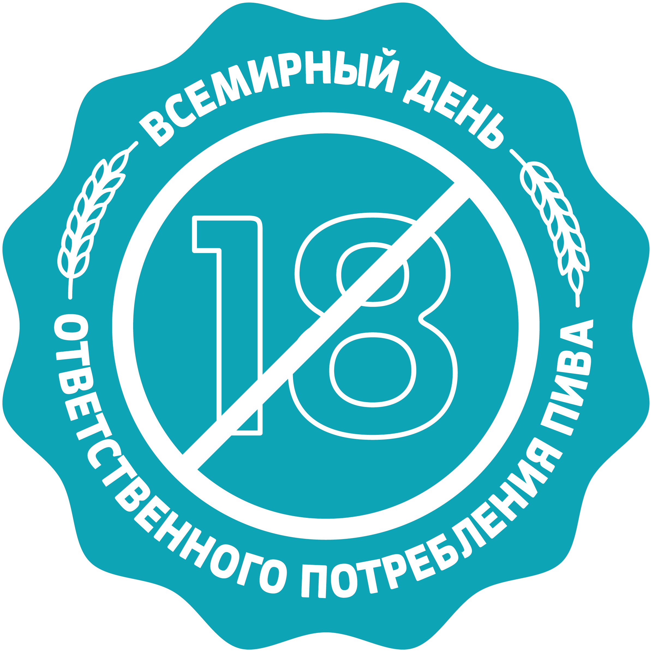В России акция проходит под эгидой Союз российских пивоваров и объединяет производителей, представителей торговли и потребителей для того, что сформировать общественную норму, при которой продажа алкоголя несовершеннолетним станет невозможна. Всего мероприятия Всемирного Дня ответственного потребления пива, который в этом году организуется уже в пятый раз, охватили более 100 000 торговых точек в 80 городах России.
В ходе акции волонтеры разместили у касс торговых точек специальные информационные стикеры, которые напоминают о запрете на продажу алкоголя несовершеннолетним. Еще одной важной частью миссии волонтеров в торговых точках стало личное общение с кассирами и покупателями – участники акции пояснили добровольные правила ответственности. В этом году волонтеры обращались, в первую очередь, к покупателям. Они призвали сограждан не отказываться от предъявления документов по просьбе продавцов. В помощь представителям торговли и покупателям волонтеры раздали памятки о перечне документов, которые могут быть учтены для подтверждения возраста.
Также пивовары запустили масштабную кампанию в социальных сетях, обратившись к молодежной аудитории с напоминанием о том, как важно предъявлять документ на кассе. На помощь производителям пришел известный видеоблогер Satyr (Илья Шабельников). При поддержке Союза российских пивоваров сатирик снял ролик, в котором раскритиковал самые распространенные аргументы покупателей, которые пытаются купить алкогольную продукцию без подтверждающего возраст документа. Используя карикатурные образы, он призывает правильно реагировать на просьбу продавца предъявить документ. Видео можно посмотреть по ссылке: https://www.youtube.com/watch?v=qjdYLOsJ27c&feature=youtu.be
Надежда Овсянникова, старший директор по коммуникациям региона Восточная Европа пивоваренной компании «Балтика», часть Carlsberg Group: «В рамках программы устойчивого развития «Цель 4НОЛЯ: Вместе для будущего», одна из целей которой – Ноль случаев безответственного потребления, «Балтика» регулярно поддерживает и инициирует проекты, направленные на развитие культуры ответственного отношения к пиву. Особое внимание мы уделяем предотвращению продаж пива несовершеннолетним. Мы уверены, что грамотная профилактическая работа, направленная на предупреждение злоупотребления алкоголем и формирование культуры ответственного потребления, принесет больше пользы, чем искусственно придуманные ограничения и запреты. А этом году мы обращаем особое внимание на норму предъявлять документ по просьбе продавца – объясняя покупателям, что таким образом вы не просто помогаете работнику торговли выполнять требование закона, но и формируете правильную норму поведения, которая сделает невозможной продажу алкоголя несовершеннолетним».
«Балтика» напоминает, что в России запрещена продажа алкоголя несовершеннолетним. В соответствии с пунктом 2 статьи 16 Федерального закона от 22 ноября 1995 г. № 171-ФЗ, у продавцов есть право требовать документ*, удостоверяющий личность и подтверждающий возраст покупателя.
Объединяя усилия, производители пива, представители торговли, общественности, создают дополнительные активности, позволяющие сформировать общественный контроль над соблюдением запрета и решить проблему безответственного потребления. Самостоятельно ознакомиться с правилами ответственного поведения в отношении алкогольной продукции можно на официальном сайте Союза российских пивоваров www.beerunion.ru в разделе «Всемирный день ответственного потребления пива».
***
ООО «Пивоваренная компания «Балтика», часть Carlsberg Group — ведущая пивоваренная компания России и крупнейший экспортер российского пива. «Балтике» принадлежат восемь заводов в России, широкий портфель брендов. Компания является значительной частью Carlsberg Group и ее региона (Восточная Европа), к которому также относятся Азербайджан, Беларусь, Казахстан и Украина. Продукция «Балтики» представлена более чем в 75 странах мира. Благодаря высокому качеству бренды компании являются обладателями более 670 российских и международных наград профессиональных и потребительских конкурсов.

Всемирный день ответственного потребления пива - был учрежден по инициативе международных пивоваренных компаний на глобальном уровне в 2015 году. Он объединил пивоваров, государственные, некоммерческие организации, ритейлеров и сотни тысяч волонтёров в 62 странах по всему миру. Акция вносит вклад в достижение глобальной цели ООН в области устойчивого развития по предотвращению злоупотребления алкоголем.

За дополнительной информацией просьба обращаться:
Пивоваренная компания «Балтика»
Привалов Евгений
+7-906-226-02-96
www.baltika.ru baltika_company@baltika.com

